ROMÂNIA
JUDEŢUL HUNEDOARA
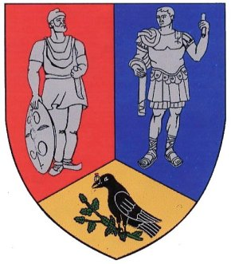

COMUNA BOŞOROD

INVITAŢIE

Domnului consilier __________________

În temeiul dispoziţiilor art. 116, alin. (3) din O.U.G. nr. 57/2019 privind Codul administrativ, cu modificările şi completările ulterioare, vă invităm să participaţi la şedinţa privind ceremonia de constituire a Consiliului local al comunei Boşorod, convocată prin Ordinul prefectului judeţului Hunedoara nr. 619 din 22.10.2020, pentru data de 23.10.2020, ora 10ºº, ce va avea loc la sediul Consiliului local Boşorod, nr. 73, cu următoarea
ORDINE DE ZI:
1. Depunerea jurământului de către consilierii declaraţi aleşi, ale căror mandate au fost validate de judecătorie;
2. Depunerea jurământului de către primarul ales al comunei Boşorod al cărui mandat a fost validat de judecătorie.
Vă aşteptăm cu drag.

Cu stimă,

SECRETAR GENERAL AL U.A.T. BOŞOROD,
Cristian MAZĂRE

